**Colombo Aqua gH Test**

**Recomendações gerais:**

* Certifique-se de que o tubo de teste está limpo antes de utilizá-lo
* Limpe o tubo imediatamente após o uso
* Colha a amostra de água de maneira mais precisa possível
* Quando for pingar as gotas do reagente, mantenha o tubo com reagente inteiramente na posição vertical
* Certifique-se de que nas gotas do reagente não há bolhas de ar

**Instruções de Uso**

1. Pegue uma amostra de 5 ml de água
2. Adicione 5 gotas do reagente GH-1 e misture. A amostra deve ficar com cor vermelho escuro ou roxa (vide verso da embalagem).
3. Adicione uma gota do reagente GH-2 e misture. Caso a amostra fique com coloração azul com apenas 1 gota, significa que o gH está abaixo de 1 dgH.
4. Adicione gota a gota do reagente GH-2, sempre misturando a cada vez que uma gota é adicionada, até que a amostra fique com coloração azul (vide verso da embalagem).
5. O número total de gotas adicionadas para fazer a amostra mudar da cor vermelho escuro/roxo para amarela corresponde ao valor do gH do seu aquário em dgH. Ex: 2 gotas = 2dgH; 3 gotas = 3 dgH e assim por diante.

O momento em que a cor muda é o ponto em que o valor verdadeiro é alcançado. O número de gotas adicionadas para atingir esse ponto deve ser convertido para o valor verdadeiro. A mudança de cor é alcançada em uma ou duas gotas. Dentro de uma ou duas gotas, a amostra tem uma cor intermediária. O verdadeiro valor final só é alcançado quando a cor não mudar mais. Os testes Colombo são calibrados com testes de laboratório profissionais, garantindo o teste mais preciso possível.

O GH é a chamada dureza total. O GH é a quantidade total de minerais dissolvidos como cálcio e magnésio. Na prática, cerca de 90% do GH é composto de cálcio, os 10% restantes são magnésio. Esses minerais são substâncias importantes para a saúde dos peixes, mas também para o bom crescimento das plantas aquáticas. No caso de um GH adequado, esses minerais não limitam o crescimento da planta e, portanto, as plantas podem crescer de forma ideal. O crescimento ideal das plantas é a maneira natural de bloquear o crescimento das algas e, portanto, um GH ideal também é importante para a água limpa e afastar as algas. Assim, teste o GH regularmente e troque 10% da água semanalmente.

Um valor ideal de GH em água doce (tanto aquários quanto lagoas) é entre 8 e 12° dgH. Quando o GH está acima de 15° dgH, a água também está “dura” e pode haver precipitações de carbonato de cálcio. Você pode abaixar o GH através de trocas de água. Primeiro verifique o GH e adicione Colombo Fish Protectà água doce. Quando o GH é inferior a 8° dgH, você pode aumentá-lo com Colombo GH +.

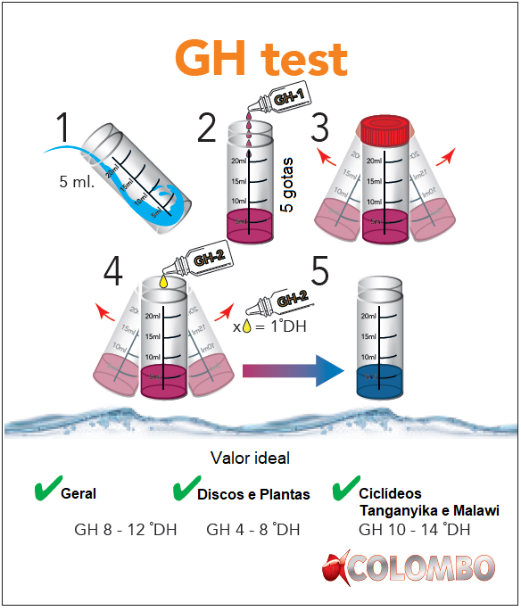

**GH-2: Atenção **

**Colombo Aqua gH Test**

**Recomendações gerais:**

* Certifique-se de que o tubo de teste está limpo antes de utilizá-lo
* Limpe o tubo imediatamente após o uso
* Colha a amostra de água de maneira mais precisa possível
* Quando for pingar as gotas do reagente, mantenha o tubo com reagente inteiramente na posição vertical
* Certifique-se de que nas gotas do reagente não há bolhas de ar

**Instruções de Uso**

1. Pegue uma amostra de 5 ml de água
2. Adicione 5 gotas do reagente GH-1 e misture. A amostra deve ficar com cor vermelho escuro ou roxa (vide verso da embalagem).
3. Adicione uma gota do reagente GH-2 e misture. Caso a amostra fique com coloração azul com apenas 1 gota, significa que o gH está abaixo de 1 dgH.
4. Adicione gota a gota do reagente GH-2, sempre misturando a cada vez que uma gota é adicionada, até que a amostra fique com coloração azul (vide verso da embalagem).
5. O número total de gotas adicionadas para fazer a amostra mudar da cor vermelho escuro/roxo para amarela corresponde ao valor do gH do seu aquário em dgH. Ex: 2 gotas = 2dgH; 3 gotas = 3 dgH e assim por diante.

O momento em que a cor muda é o ponto em que o valor verdadeiro é alcançado. O número de gotas adicionadas para atingir esse ponto deve ser convertido para o valor verdadeiro. A mudança de cor é alcançada em uma ou duas gotas. Dentro de uma ou duas gotas, a amostra tem uma cor intermediária. O verdadeiro valor final só é alcançado quando a cor não mudar mais. Os testes Colombo são calibrados com testes de laboratório profissionais, garantindo o teste mais preciso possível.

O GH é a chamada dureza total. O GH é a quantidade total de minerais dissolvidos como cálcio e magnésio. Na prática, cerca de 90% do GH é composto de cálcio, os 10% restantes são magnésio. Esses minerais são substâncias importantes para a saúde dos peixes, mas também para o bom crescimento das plantas aquáticas. No caso de um GH adequado, esses minerais não limitam o crescimento da planta e, portanto, as plantas podem crescer de forma ideal. O crescimento ideal das plantas é a maneira natural de bloquear o crescimento das algas e, portanto, um GH ideal também é importante para a água limpa e afastar as algas. Assim, teste o GH regularmente e troque 10% da água semanalmente.

Um valor ideal de GH em água doce (tanto aquários quanto lagoas) é entre 8 e 12° dgH. Quando o GH está acima de 15° dgH, a água também está “dura” e pode haver precipitações de carbonato de cálcio. Você pode abaixar o GH através de trocas de água. Primeiro verifique o GH e adicione Colombo Fish Protectà água doce. Quando o GH é inferior a 8° dgH, você pode aumentá-lo com Colombo GH +.



**GH-2: Atenção **

**Colombo Aqua gH Test**

**Contém: Kit para 40 testes de gH para aquários de água doce (2 reagentes, seringa graduada 6 ml, frasco para realização do teste)**

**Manual de instruções dentro da embalagem.**

**Composição:** Água, cloreto de amônia, hidróxido de sódio

**Advertências**:

Utilizar apenas em aquários de água doce.

Mantenha longe do alcance de crianças. Este produto não é destinado para consumo humano e não deve ser ingerido. Evitar contato com pele e olhos. Em caso de contato com os olhos, lavar abundantemente com água corrente e procurar auxílio médico.

Manter em ambiente fresco e arejado.

Data de validade vide embalagem.

Origem: Holanda

Importado e Distribuído por MMW Imp Exp e Com de Aquários LTDA - 21.401.555/0001-15.

Tel: +55 11 35621873 / [sac@reefpoint.com.br](mailto:sac@reefpoint.com.br) / [www.reefpoint.com.br](http://www.reefpoint.com.br)

C 1865